重庆市大足区龙水镇 “6·12”叉车事故调查报告
来源：重庆市大足区应急管理局·事故调查报告 重庆市大足区应急管理局·事故调查报告
原文链接：https://www.dazu.gov.cn/qzfbm/qyjj/zwgk_53321/fdzdgknr_53323/yjgl/ydqk/202208/t20220811_10993969.html
发布时间：2022-08-11 抓取时间：2026-10-16 正文含图，已嵌入原图

事故发生后，依据《中华人民共和国安全生产法》、《生产安全事故报告和调查处理条例》（国务院令第493令）等法律法规，受大足区人民政府委托，成立了由区应急局、区总工会、区公安局、区经信委、区市场监管局、龙水镇政府组成的大足区龙水镇“6·12”叉车事故调查组（简称事故调查组）开展事故调查。同时邀请区监委、区检察院派员参与事故调查工作。现将事故调查情况报告如下：
一、基本情况
（一）事故单位基本情况
名称：无，类型：个体工商户，统一社会信用代码：92500225MA5Y4D9C2R，经营者：江*淑（实际经营者是其子毛*泽），经营范围：废旧金属批发零售，成立日期：2020年6月18日，经营场所：重庆市大足区**镇**路*号*号。
（二）经营场所及设备基本情况
经现场勘察，该厂主要进行废旧金属回收并加工再出售，主要程序是将回收的废旧金属切割整理，经营场所内有一叉车用于卸货作业（叉车型号：杭州A47Z）。经查，该叉车为实际经营者毛*泽购买的二手叉车，而毛*泽在此次事故中死亡，其家人没有参与具体管理，对叉车购买来源及相关手续均不知晓。
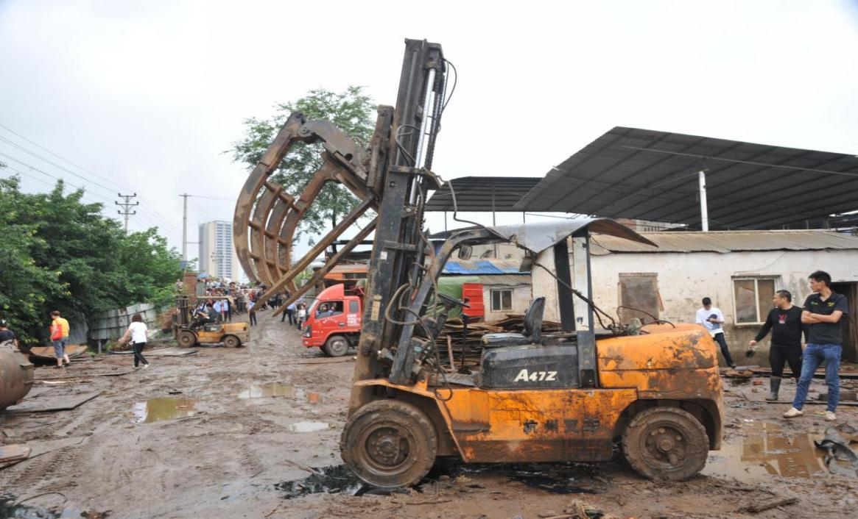
（三）人员基本信息
毛*泽，事故死者，重庆市大足区**镇**路*号*废旧金属加工厂的实际负责人经营者，性别：男，民族：汉族，出生日期：1992年8月1日，居民身份证号码：50**************32，户籍地址：重庆市大足区**镇**村*组*号，属重庆市大足区**镇**路*号*号废旧金属加工的实际负责人（经营者）、叉车驾驶者，未持有叉车作业证书。
二、事故经过及善后处理
2022年6月12日10时30分许，毛*泽在位于大足区**镇**路*号*号自家厂房内用叉车对收购买的废旧金属进行卸货作业，该车货物主要为空心钢管，长约6米。其在对最后一根钢管进行卸货时，由于该钢管内又装有3根小钢管，在叉车举起钢管的过程中，里面的钢管由于没有固定而滑动，整根钢管重心向一侧偏移，导致叉车失去平衡侧翻，将驾驶叉车的毛*泽压倒在地。现场货车司机陈*彬和货主李*立即组织施救并拨打了“120”急救电话，大约十多分钟后赶到的“120”急救医生对毛*泽进行抢救，后经抢救无效死亡。
事后，死者父母及其妻子对事故事实无异议，并做好了善后相关事宜。
三、事故造成的人员伤亡情况
（一）死者信息
事故造成1人死亡。死者：毛*泽，男，汉族，29岁。居民身份证号码：50**************32。
（二）事故直接经济损失
该起事故直接经济损失约100万元。
四、事故原因
（一）直接原因
毛*泽在用叉车卸货时，未事先对钢管的具体情况进行仔细观察，未发现钢管内装有未固定小钢管，只是按经验进行作业导致钢管滑动失去平衡致使叉车侧翻，毛*泽被侧翻的叉车压倒导致死亡。
（二）间接原因
1.毛*泽作为该废旧金属回收处理厂的实际经营者，未参加相关的安全教育培训，未取得叉车操作资格证书，无证操作，不熟悉叉车的操作规程，未能正确使用叉车。
2.毛*泽安全意识淡薄，未制定该次卸货的相关方案，未及时发现此次作业的安全隐患并消除隐患。
五、事故性质
经调查认定，重庆市大足区龙水镇“6·12”叉车事故是一起生产安全责任事故。
六、事故责任认定和处理建议
毛*泽作为该企业实际经营者，未掌握该次货物的装卸操作规程，未及时发现并消除安全隐患，该行为违反《中华人民共和国安全生产法》第二十五条第五项（生产经营单位的安全生产管理机构以及安全生产管理人员履行下列职责：五、检查本单位的安全生产状况，及时排查生产安全事故隐患，提出改进安全生产管理建议）、第四十四条（生产经营单位应当教育和督促从业人员严格执行本单位的安全生产规章制度和安全操作规程并向从业人员如实告知作业场所和工作岗位存在的危险因素、防范措施以及事故应急措施）的规定，依据《中华人民共和国安全生产法》第一百一十四条第一项的规定，建议由区应急局给予毛*泽行政处罚。因毛*泽在此次事故中死亡而免于一切责任追究。
七、整改措施
一是为防止类似事故再次发生，事故调查组结合调查的情况，针对事故中暴露的问题，提出如下建议措施：切实落实企业安全生产主体责任。要求企业组织制定生产安全规章制定和操作规程；加强安全生产教育培训，严格教育和督促作业人员执行安全生产规章制度及操作规程，杜绝类似事故的再发生。
二是龙水镇人民政府要深入贯彻习近平总书记关于安全生产重要论述和指示精神，充分认识安全生产工作的重要性，落实“党政同责、一岗双责”要求。立即组织开展同行业生产经营单位的现场事故警示教育，结合当地媒体进行新闻报道强化宣传；进一步压实生产经营单位安全生产主体责任，督促生产经营单位落实各项安全生产措施，通知建立健全相关安全生产管理制度，防范和遏制同类事故的发生；要对照问题，举一反三抓整改，深入剖析同类事故的共性问题，找准发力点，立即组织对辖区内同类型事故隐患进行排查检查，发现隐患立即整改，将事故隐患消灭在萌芽状态。

重庆市大足区龙水镇“6·12”
叉车事故调查组
2022年7月29日

